Del Tranque 1415, Puente alto Santiago •02-22219016 – 84726867- 77568004•msoto204@gmail.com
Mario Soto Lara

Objetivo
Mis principales objetivos es dar los primeros pasos en la área mecánica y poder desarrollarme de la mejor manera adquiriendo conocimientos y aplicar los aprendidos durante mi formación universitaria.

Experiencia
2008-2010 |  | Homecenter sodimac | Puente alto Region Metropolitana

Cargo: Operador
- Vendedor corral de herramientas
- Departamento arriendo de herramientas

2013-2013 | Ideal S.A | Quilicura Region Metropolitana

Cargo: Practica profesional Ing. mantención Mecánica
- Supervisor área pan y bollería líneas productivas

Educación
1995-2006 | Pedro Apostol |  | Puente alto region Metropolitana

Enseñanza media - completa

 | 2006-2008 |  | Universidad de la Serena | La Serena IV Región de Coquimbo

Pedagogía en química y ciencias naturales -congelado

 | 2008-2012 |  | INACAP | Macul Region Metropolitana
 |  | Ingeniería Mecánica en mantención industrial – Egresado

Datos adicionales
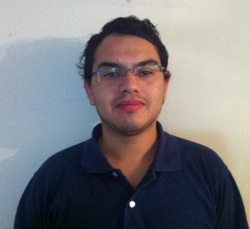
- Nacionalidad: Chilena.
- Fecha de Nacimiento: 2 de febrero 1989
- Estado Civil: Soltero.
- Licencia de conducir: Clase B
- Computación: Uso Aplicaciones Windows, etc
- Idioma: Ingles Intermedio.

